الجمهورية الجزائرية الديمقراطية الشعبية
وزارة التربية الوطنية متوسطة : الشهيد مسعي محمد الطاهر
التاريخ: 07/03/2024 المستوى : الثانية متوسط
الاختبار الثاني في مادة العلوم الفيزيائية والتكنولوجية المدة: ساعة و نصف
التمرين الأول : (06ن)
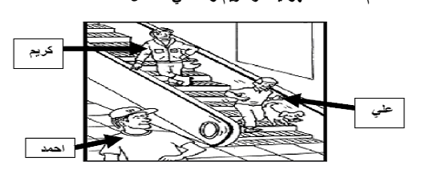
نعتبر سلم كهربائي متحرك نحو الأسفل كما يوضح الشكل أسفله, حيث علي واقف على السلم مع كلبه بينما كريم مستند على جانب السلم أما أحمد فهو ينتظر كريم واقفا في الأسفل.

01/ اتمم الجدول التالي ب : متحرك – ساكن
الجسم  المرجع | علي | كريم | احمد | الأرض
الأرض
علي
كريم
احمد
التمرين الثاني : (06ن)
قام وليد بركوب دراجته و الذهاب للمتجر على طريق مستقيم وفق مخطط السرعة التالي:
1*من المخطط حدد المجال الزمني لكل مرحلة مع توضيح
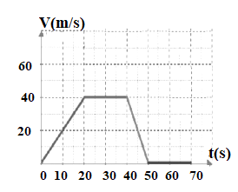
كيفية تغير السرعة و طبيعة الحركة ( استعن بالجدول ):
طبيعة الحركة | تغير السرعة | المجال الزمني | المرحلة
 |  |  | 1
 |  |  | 2
 |  |  | 3
 |  |  | 4
2*استخرج قيم السرعة في اللحظات التالية
50 | 30 | 10 | t(s)الزمن
………… | ……… | ……. | V( m/s)السرعة

الوضعية الادماجية (08 نقاط) :
كانت "إكرام" بجانب طاحونة هواء تنتظر أبيها ليُقلها بالسيارة ، فأخذت تراقب مرور سيارتين A و B تسيران بنفس السرعة(لاحظ الصور)
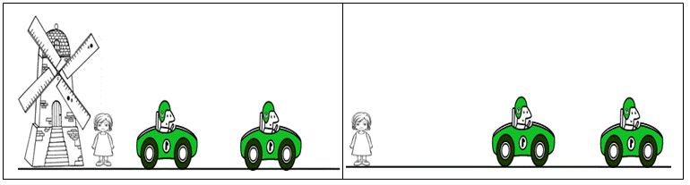
A
B
C
D
A
B
- حدد الحالة الحركية للأجسام التالية وفقا للصورتين ثم استدل بمثال واحد عن نسبية الحركة من الجدول
بالنسبة لـ | السيارة B | إكرام | الطاحونة
السيارة A | ......... | ...... | ....
الطريق | ........... | ........ | ........

2.أ/ ميز نوع المسار الذي ترسمه النقطتين C و D الموضحتان على الطاحونة (المرجع:الأرض)
ب/استنتج نوع حركة مراوح الطاحونة .
ج/اذا عينا عدة نقاط على هيكل السيارة B
* توقع نوع المسارات التي سوف ترسمها
*أحكم على نوع حركة هيكل السيارة.
3.اقترح مثال من عندك عن حركة جسم ما له:
*نفس حركة المراوح
* نفس حركة هيكل السيارة B

الجمهورية الجزائرية الديمقراطية الشعبية الأستاذة:توماري هدى
وزارة التربية الوطنية متوسطة : الشهيد مسعي محمد الطاهر
التاريخ: 07/03/2024 المستوى : الثانية متوسط
تصحيح الاختبار الثاني في مادة العلوم الفيزيائية والتكنولوجية المدة: ساعة و نصف
التمرين الأول : (06ن)
نعتبر سلم كهربائي متحرك نحو الأسفل كما يوضح الشكل أسفله, حيث علي واقف على السلم مع كلبه بينما كريم مستند على جانب السلم أما أحمد فهو ينتظر كريم واقفا في الأسفل.

01/ اتمم الجدول التالي ب : متحرك – ساكن
الجسم  المرجع | علي | كريم | احمد | الأرض
الأرض | متحرك(0.5ن) | متحرك | ساكن
علي |  | ساكن | متحرك | متحرك
كريم | ساكن |  | متحرك | متحرك
احمد | متحرك | متحرك |  | ساكن
التمرين الثاني : (06ن)
قام وليد بركوب دراجته و الذهاب للمتجر على طريق مستقيم وفق مخطط السرعة التالي:
1*من المخطط حدد المجال الزمني لكل مرحلة مع توضيح
كيفية تغير السرعة و طبيعة الحركة ( استعن بالجدول ):
طبيعة الحركة | تغير السرعة | المجال الزمني | المرحلة
متسارعة | متزايدة | [0(s).20(s)] (0.25ن) | 1
منتظمة | ثابتة | [20(s). 40(s)] | 2
متباطئة | متناقصة | [40(s).5 0(s)] | 3
سكون | معدومة | [50(s). 70(s)] | 4
2*استخرج قيم السرعة في اللحظات التالية
50 | 30 | 10 | t(s)الزمن
……0…… | ……40… | …20…. (1ن) | V( m/s)السرعة

الوضعية الادماجية (08 نقاط) :
كانت "إكرام" بجانب طاحونة هواء تنتظر أبيها ليُقلها بالسيارة ، فأخذت تراقب مرور سيارتين A و Bتسيران بنفس السرعة (لاحظ الصور)
A
B
C
D
A
B
- حدد الحالة الحركية للأجسام التالية وفقا للصورتين ثم استدل بمثال واحد عن نسبية الحركة من الجدول
بالنسبة لـ | السيارة B | إكرام | الطاحونة
السيارة A | ساكنة..(0.25ن) | متحركة...... | متحركة....
الطريق | ..متحركة......... | ساكنة... | ساكنة........
*مثال عن نسبية الحركة السيارةB كانت متحركة بالنسبة للسيارة Aوساكنة بالنسبة للطريق في نفس الوقت........(1ن)...........................
2.أ/ ميز نوع المسار الذي ترسمه النقطتين C و D الموضحتان على الطاحونة (المرجع:الأرض)
مسار النقطةC .....دائري..........(1ن)............./مسار النقطة D.ساكنة.....(1ن).........................
ب/استنتج نوع حركة مراوح الطاحونة ..دورانية........... .(0.5ن)...........................
ج/اذا عينا عدة نقاط على هيكل السيارة B
* توقع نوع المسارات التي سوف ترسمها ...مستقيمة.....(0.5ن)................................................
*أحكم على نوع حركة هيكل السيارة....انسحابية مستقيمة........ .(0.5ن).....................................................
3.اقترح مثال من عندك عن حركة جسم ما له:
*نفس حركة المراوح.......العجلة الكبيرة............ .(0.5ن)..........................
* نفس حركة هيكل السيارة B..حركة القطار في سكة مستقيمة..... .(0.5ن)....................................

متوسطة مسعي محمد الطاهر العوينات شبكة تقويم الوضعية الأستاذة :توماري هدى
العلامة |  | المؤشرات | رقم السؤال | المعيـار
المجموع | مجزأة | المؤشرات | رقم السؤال | المعيـار
01 | 0.25+0.25 | - يصف حالة الحركة أو السكون لجسم بالنسبة لمرجع معطى | س1 | 1-الترجمة السليمة للوضعية
01 | 0.25 | - يعرف أنواع المسارات  - يميز بين الحركة الدائرية والحركة الدورانية  - يعرف الحركة الانسحابية المستقيمة | س2 | 1-الترجمة السليمة للوضعية
01 | 0.25 | - يميز بين الحركة الانسحابية والحركة الدورانية | س3 | 1-الترجمة السليمة للوضعية
06 | 0.75+1.25 | - يكمل الجدول بمتحرك أو ساكن بشكل صحيح ويعطي مثال عن نسبية الحركة | س1 | 2- الاستعمال السليم لأدوات المادة
06 | 1+1  0.5  0.5+0.5 | - يذكر مساري النقطتين D/C  - يبين أن مسارات كل نقاط هيكل السيارة مستقيمة متطابقة  - يبين أن حركة المراوح دورانية وهيكل السيارة انسحابية | س2 | 2- الاستعمال السليم لأدوات المادة
06 | 0.25+0.25 | - يعطي مثال عن الحركة الدورانية وعن الحركة الانسحابية المستقيمة | س3 | 2- الاستعمال السليم لأدوات المادة
0.5 | 0.25  0.25 | - التعبير بلغة علمية سليمة.  - التسلسل المنطقي للأفكار و دقة الإجابة. | كل الإجابة | 3-انسجام الإجابة
0.5 | 0.25  0.25 | - التمييز والإبداع وضوح الخط والرسم .  - نظافة وتنظيم ورقة الإجابة. | كل الإجابة | 4- الإتقان

